**GUÍA APRENDIZAJE COLABORATIVO PIE**

**Asignatura: Lenguaje Curso: Primer Año Básico**

**Fecha: 11 al 15 de Mayo de 2020 Docente: Margarita González Reyes**

**Nombre del Estudiante: __________________________________________________________________________**

**I.- Objetivo de Aprendizaje: Identificar sonidos que comprenden las palabras (conciencia Fonológica), reconociendo, separando sus fonemas y silabas.**

**II.- Contenido:** Conciencia Fonológica, sonido inicial Consonante “P”

**III.- Objetivo de la clase: Reconocer sonido inicial. Leer silaba directa**

**IV.- Indicaciones generales:** Papitos: Para esta actividad necesitaras:

* Colocar el nombre del estudiante
* Lápiz de mina, lápices de colores
* Leer las instrucciones
* Monitorear y orientar el trabajo
* Entregar actividad realiza en próxima entrega de material

**V.- Actividad a desarrollar:** observar la imagen, y decir en voz alta a que corresponde, (juntar consonante y vocal, orientarlo leer el ejemplo). Luego leer la silaba observar las imágenes (colocar especial atención con que silaba comienza para colorear la correcta)

**VI.- Retroalimentación:** La retroalimentación se realizará a través de la devolución de la actividad terminada.

La actividad que realizaron hoy, está basada en el reconocimiento de las silaba actividad primordial para dar inicio al proceso lecto-escrito.

¡Felicitaciones, por el trabajo realizado!

**VII.- Fecha de envío: Enviar 20-Mayo-2020, hasta la 13:00hrs.**

**VIII.- Cómo y/o donde enviar**

Una vez finalizada la actividad enviar a través de fotos o scanner de la actividad realizada al siguiente correo: [margarita.gonzalez@colegio-reneschneider.cl](mailto:margarita.gonzalez@colegio-reneschneider.cl) o dejar actividad en colegio para revisión, cuando va a buscar material para trabajar en el hogar.

**V.- Actividad a desarrollar**

**Leer y escribe**

Observa las imágenes, nombra en voz alta esta es la “P” si la junto con la “a” dice “Pa”…si la junto con la “e”, dice “Pe”….

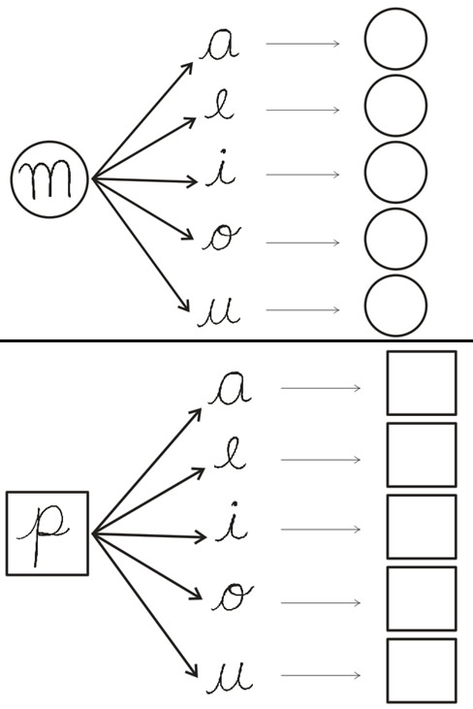

Lee la silaba y colorea los dibujos que comienzan con la misma.

